FSS2019 海外研修（香港科技大学HKUST） 受講感想
注：注意書きに従って記載ください。12ポイントのMSゴシックを推奨します。枠は自由に広げて構いません。

受講生番号
氏名
⒈ FSS海外研修2019の帰国後アンケートに回答しましたか。
URL https://docs.google.com/forms/d/e/1FAIpQLSfTlGcwuDg6Sbs_lb05GdyJCs6uQcTtXnyjWv0V7YlTmQjjQg/viewform?vc=0&amp;c=0&amp;w=1&amp;usp=mail_form_link
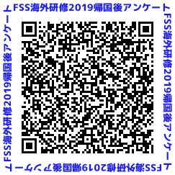
注：回答した場合は「はい」に☑して、回答日を書きます。回答しなかった場合は「いいえ」に☑して理由を記入ください。
□ はい （回答日：2019/09/__）
□ いいえ（◯◯◯◯◯◯◯◯◯◯◯のため）
⒉ FSS海外研修2019を受講しての感想
注：海外研修（語学研修・学術研修・その他）を経験して、面白いと思ったことや、興味を掻き立てられたこと、不思議に思ったこと、自分の将来のビジョンに参考になったこと、自分の意見・考え・主張など、書いてください。アンケートと重複する内容でも結構です。文字数に制限はありません。

